[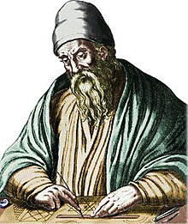](https://www.google.ca/url?sa=i&rct=j&q=&esrc=s&source=images&cd=&ved=2ahUKEwij_9vTvN3kAhWBzVkKHSwYD5cQjRx6BAgBEAQ&url=https%3A%2F%2Ffr.wikipedia.org%2Fwiki%2FEuclide&psig=AOvVaw1Vxx5MDibGyh-TLlqpNFpn&ust=1569002689994193)Fait par Nathan Groleau

Nom au complet : **Euclide d'Alexandrie**

[](https://www.google.ca/url?sa=i&rct=j&q=&esrc=s&source=images&cd=&ved=2ahUKEwiA7b2ev93kAhWldd8KHXc3D4YQjRx6BAgBEAQ&url=https%3A%2F%2Fwww.amazon.fr%2FPROMOTION-Drapeau-Gr%25C3%25A8ce-Uniquement-SUPPORTER%2Fdp%2FB003DKGJR2&psig=AOvVaw3Vb7UwhjBvx1-083EC5V8u&ust=1569003346348043)Période de temps : Il **est** présumé **né** à Athènes vers 325 avant J.-C. et serait mort à Alexandrie (Égypte) vers 265 avant J.-C

Nationalité : la Grèce

Découverte :mathématique

Œuvre(son livre) : les élément

[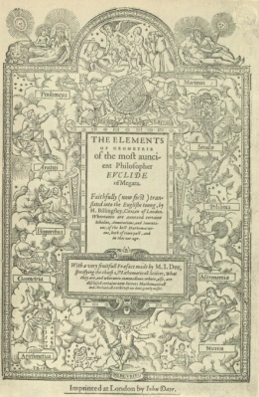](https://www.google.ca/url?sa=i&rct=j&q=&esrc=s&source=images&cd=&ved=2ahUKEwieubGEwN3kAhXGxVkKHfyGCpoQjRx6BAgBEAQ&url=https%3A%2F%2Ffr.wikipedia.org%2Fwiki%2F%25C3%2589l%25C3%25A9ments_d%2527Euclide&psig=AOvVaw1cydtwqvBlslsjwi9-UOVS&ust=1569003529268764)